SMART AQUACULTURE AND MONITORING AND AUTOMATIC WATER MANAGEMENT SYSTEM

LAPORAN EVALUASI AKHIR SEMESTER PROJECT ANALISIS PERANCANGAN SISTEM

SEMESTER GANJIL 2025/2026



PROGRAM STUDI TEKNOLOGI INFORMASI FAKULTAS VOKASI
UNIVERSITAS BRAWIJAYA MALANG
2026
DAFTAR ISI
1. Topik / Judul Project...................................................................................................................................4

2. Jobdesk Anggota Kelompok .......................................................................................................................4

3. Tujuan dari Topik Project yang Dipilih......................................................................................................8
4. Metode yang Digunakan .............................................................................................................................9

5. Identifikasi Masalah dan Analisis Kebutuhan Sistem................................................................................9
5.1 Identifikasi Masalah....................................................................................................................................9

5.2 Analisis Kebutuhan ...................................................................................................................................10
5.2.1 Kebutuhan Fungsional ........................................................................................................................10

5.2.2 Kebutuhan Non Fungsional ................................................................................................................10

6. Identifikasi Use Case.................................................................................................................................10
6.1 Identifikasi Pengguna / Aktor ....................................................................................................................11
6.2 Tabel Kebutuhan Fungsional .....................................................................................................................11

6.3 Use Case Diagram.....................................................................................................................................13

6.4 Use Case Scenario.....................................................................................................................................13
6.4.1 Use Case Scenario Register Akun .......................................................................................................13

6.4.2 Use Case Scenario Login Dashboard...................................................................................................14
6.4.3 Use Case Scenario Mengakses Dashboard Monitoring ........................................................................15

6.4.4 Use Case Scenario Memilih Lokasi Kolam .........................................................................................16

6.4.5 Use Case Scenario Memantau Grafik Ketinggian Level Air.................................................................17
6.4.6 Use Case Scenario Memantau pH Air Kolam.....................................................................................18
6.4.7 Use Case Scenario Melihat Debit Air..................................................................................................18

6.4.8 Use Case Scenario Melihat Riwayat Dashboard ..................................................................................19

6.4.9 Use Case Scenario Notifikasi Kondisi Kolam......................................................................................21
6.4.10 Use Case Scenario Mengaktifkan dan Menonaktifkan Mode Manual.................................................21

6.4.11 Use Case Scenario Logout ................................................................................................................22

6.5 Activity Diagram ......................................................................................................................................23
6.5.1 Activity Diagram Register Akun......................................................................................................... 23

6.5.2 Activity Diagram Login...................................................................................................................... 24
6.5.3 Activity Diagram Dashboard Monitoring ............................................................................................ 25

6.5.4 Activity Diagram Memilih Lokasi Kolam ...........................................................................................26
6.5.5 Activity Diagram Memantau Grafik Ketinggian Level Air ..................................................................27

6.5.6 Activity Diagram Melihat pH Air Kolam ............................................................................................28
6.5.7 Activity Diagram Melihat Debit Air.................................................................................................... 28

6.5.8 Activity Diagram Melihat Riwayat Dashboard ....................................................................................29
6.5.9 Activity Diagram Notifikasi Kondisi Kolam........................................................................................30
6.5.10 Activity Diagram Mengaktifkan dan Menonaktifkan Mode Manual...................................................31

6.5.11 Activity Diagram Logout..................................................................................................................32

6.6 Perancangan HW ......................................................................................................................................32

6.6.1 Perancangan Hardware........................................................................................................................33
6.6.2 Perancangan Sistem............................................................................................................................35
6.6.3 Perancangan Sensor............................................................................................................................36
6.6.4 Tabel Spesifikasi Teknis .....................................................................................................................37
6.7 Diagram Arsitektur IoT .............................................................................................................................38

6.8 Class Diagram........................................................................................................................................... 39
6.9 Perancangan Interface ...............................................................................................................................39

6.9.1 Interface Halaman Register.................................................................................................................39
6.9.2 Interface Halaman Login ....................................................................................................................40

6.9.3 Interface Halaman Dashboard Sistem.................................................................................................. 40

6.10 Relasi Database.......................................................................................................................................41
6.11 Implementasi...........................................................................................................................................42

6.11.1 Implementasi Halaman Register........................................................................................................ 42

6.11.2 Implementasi Halaman Login ........................................................................................................... 43
6.11.3 Implementasi Halaman Dashboard Sistem.........................................................................................44
6.12 Pengujian ................................................................................................................................................45

7. Penutup .........................................................................................................................................................48
7.1 Kesimpulan...............................................................................................................................................48

7.2 Saran ........................................................................................................................................................49

B. Tautan File Aplikasi .....................................................................................................................................49

C. Tautan Video Demo Aplikasi .......................................................................................................................49
D. X-Banner ......................................................................................................................................................49
1. Topik / Judul Project

Topik penelitian ini membahas sistem “Smart Aquaculture Monitoring and Automatic Water Management System”, yaitu solusi berbasis IoT untuk membantu budidaya ikan menjadi lebih efisien dan modern. Sistem ini memiliki dua fungsi utama yaitu memantau kualitas air secara real-time dan mengelola kondisi air secara otomatis berdasarkan data dari sensor.

Dengan memanfaatkan teknologi Internet of Things (IoT), sistem pada proyek ini dirancang untuk memantau dan mengendalikan pH air kolam ikan secara real-time menggunakan sensor pH yang terintegrasi dengan mikrokontroler dan koneksi jaringan. Data pH yang diperoleh akan diproses secara kontinu untuk mengetahui kondisi air apakah masih berada dalam rentang optimal bagi pertumbuhan ikan, dan apabila terjadi penyimpangan nilai pH, sistem secara otomatis mengaktifkan pompa air untuk melakukan sirkulasi atau pergantian air guna menstabilkan kembali kondisi kolam. Selain itu, data hasil pemantauan juga dapat dikirim ke platform monitoring sehingga pengguna dapat melakukan pengawasan jarak jauh secara lebih praktis dan responsif. Penerapan sistem ini bertujuan untuk meningkatkan akurasi dan kecepatan dalam mendeteksi perubahan kualitas air, mengurangi ketergantungan pada metode manual yang kurang efisien, serta meminimalkan risiko kerugian akibat kematian ikan karena perubahan pH yang tidak terkontrol, sehingga pengelolaan kolam menjadi lebih efektif, terukur, dan berbasis teknologi.
2. Tujuan dari Topik Project yang Dipilih

Tujuan dari pemilihan topik “Smart Aquaculture Monitoring and Automatic Water Management System” bertujuan untuk merancang dan membangun sistem berbasis Internet of Things (IoT) yang dapat mendukung proses pemantauan serta pengelolaan kualitas air pada budidaya ikan gurame secara otomatis dan berbasis waktu nyata (real- time). Sistem ini dikembangkan agar mampu mengawasi kondisi air kolam melalui beberapa parameter penting serta melakukan tindakan otomatis ketika terjadi perubahan kondisi yang berada di luar rentang ideal, sehingga proses pengelolaan tidak sepenuhnya bergantung pada pemantauan manual.

Proyek ini memiliki sasaran utama berupa terciptanya sistem yang mampu membantu pengelola dalam memonitor kondisi kolam secara lebih cepat, akurat, dan efisien. Fokus pengerjaan proyek dibatasi pada aspek pemantauan kualitas air dan pengendalian perangkat yang berkaitan dengan pengelolaan kondisi kolam secara otomatis. Sementara itu, fitur lain seperti sistem pemberian pakan otomatis, pengolahan data berbasis kecerdasan buatan, maupun pengelolaan budidaya di luar aspek kualitas air tidak termasuk dalam cakupan proyek ini.

Melalui implementasi sistem tersebut, diharapkan dapat diperoleh beberapa manfaat penting. Dari aspek operasional, sistem dapat memudahkan proses pengawasan kondisi kolam serta mengurangi intensitas pengecekan secara manual. Dari aspek ekonomi, penggunaan sistem berpotensi mengurangi risiko kerugian akibat keterlambatan dalam mendeteksi penurunan kualitas air yang dapat memengaruhi kesehatan dan pertumbuhan ikan. Selain itu, dari aspek lingkungan, sistem ini diharapkan mampu membantu menjaga kestabilan kondisi air kolam sehingga tercipta lingkungan budidaya yang lebih optimal dan berkelanjutan.
3. Metode yang Digunakan

Metode Pendekatan pengembangan yang digunakan dalam proyek “Smart Aquaculture Monitoring and Automatic Water Management System” adalah metode Waterfall. Metode ini dipilih karena memiliki tahapan pengembangan yang sistematis dan terstruktur, sehingga sesuai dengan kebutuhan proyek yang telah ditentukan sejak awal. Tahapan yang dilakukan meliputi analisis kebutuhan, perancangan sistem, implementasi, pengujian, dan pemeliharaan sistem. Selain itu, metode Waterfall dinilai sesuai karena proses pengembangan dapat dilakukan secara bertahap serta lebih mudah dikontrol pada setiap tahap pengerjaannya.

Dalam proses pengembangannya, proyek ini memanfaatkan teknologi Internet of Things (IoT) untuk mendukung monitoring dan pengelolaan kualitas air kolam secara otomatis. Sistem menggunakan sensor untuk memantau kondisi air seperti suhu, pH, dan level air. Data yang diperoleh kemudian diproses menggunakan mikrokontroler melalui Arduino IDE sebelum dikirim ke sistem monitoring. Teknologi ini memungkinkan proses pemantauan dilakukan secara real-time sehingga lebih cepat, akurat, dan efisien dibandingkan metode manual.

Pada sisi perangkat lunak, sistem dikembangkan menggunakan Framework Laravel sebagai platform pengembangan aplikasi berbasis web. Framework Laravel digunakan untuk mendukung pengelolaan data, pengembangan antarmuka sistem, serta penyajian informasi monitoring secara real-time. Penggunaan Framework Laravel dipilih karena menyediakan struktur pengembangan yang terorganisir, mempermudah pengelolaan fitur aplikasi, serta mendukung integrasi data antara perangkat IoT, database, dan sistem monitoring berbasis web.

4. Identifikasi Masalah dan Analisis Kebutuhan Sistem

Tahapan ini merupakan proses awal dalam pengembangan sistem yang bertujuan untuk mengidentifikasi permasalahan serta menganalisis kebutuhan sistem berdasarkan kondisi nyata pada kegiatan budidaya ikan gurame, sehingga dapat dirumuskan solusi yang sesuai.
4.1 Identifikasi Masalah

Berdasarkan hasil pengamatan terhadap proses budidaya ikan gurame, ditemukan bahwa pemantauan kualitas air masih dilakukan secara manual, sehingga pengelola harus datang langsung ke kolam untuk melakukan pengecekan. Cara ini dinilai kurang efisien karena membutuhkan waktu dan tenaga yang cukup besar. Selain itu, perubahan kondisi air seperti suhu dan tingkat keasaman (pH) tidak dapat diketahui secara cepat, sehingga berpotensi menyebabkan kondisi lingkungan kolam menjadi tidak stabil dan kurang optimal bagi pertumbuhan ikan.
Di sisi lain, belum tersedia sistem monitoring yang mampu menampilkan kondisi kolam secara real-time, sehingga pengelola mengalami kesulitan dalam melakukan pemantauan secara berkelanjutan. Proses pengelolaan air, seperti penggantian air dan pengoperasian pompa, juga masih dilakukan secara manual, yang membuat penanganan kondisi darurat menjadi kurang maksimal. Akibatnya, kualitas air yang tidak terkontrol dapat meningkatkan risiko kerugian, baik dalam hal kesehatan ikan maupun kemungkinan terjadinya kematian ikan dalam jumlah tertentu.
4.2 Analisis Kebutuhan

Berdasarkan berbagai permasalahan yang telah diidentifikasi, diperlukan suatu sistem berbasis Internet of Things (IoT) yang mampu membantu proses pemantauan serta pengelolaan kualitas air secara otomatis dan berkelanjutan.
4.2.1 Kebutuhan Fungsional

Sistem yang dirancang diharapkan dapat melakukan pemantauan kondisi air kolam secara langsung (real-time), khususnya pada parameter pH, serta menyajikan informasi tersebut kepada pengguna secara jelas dan mudah dipahami. Selain itu, sistem diharapkan mampu memberikan peringatan apabila terjadi perubahan kondisi pH yang tidak normal, sehingga pengguna dapat segera mengetahui dan mengambil tindakan yang diperlukan. Sistem juga harus dapat mengendalikan perangkat pendukung seperti pompa air secara otomatis untuk menjaga kestabilan kondisi kolam. Selain itu, sistem perlu menyediakan fitur riwayat data yang dapat digunakan sebagai bahan evaluasi dan pemantauan kondisi air dari waktu ke waktu.
4.2.2 Kebutuhan Non Fungsional

Dari sisi non-fungsional, sistem diharapkan memiliki performa yang stabil dan mampu beroperasi dalam jangka waktu yang lama. Sistem juga harus mudah digunakan oleh pengelola, memiliki tingkat keamanan yang memadai, serta dapat diakses dari jarak jauh. Selain itu, efisiensi dalam penggunaan energi dan biaya operasional juga menjadi pertimbangan penting dalam pengembangan sistem ini.

5. Identifikasi Use Case

Use case digunakan untuk menggambarkan interaksi antara pengguna dengan sistem “Smart Aquaculture Monitoring and Automatic Water Management System”. Pada sistem ini terdapat dua aktor utama, yaitu Guest dan User. Guest dapat mengakses informasi umum serta melakukan registrasi akun, sedangkan User yang telah berhasil login memiliki akses penuh terhadap fitur monitoring dan pengendalian sistem.
Pengguna menggunakan aplikasi untuk memantau kondisi kolam secara real-time melalui dashboard monitoring. Informasi yang dapat diakses meliputi nilai pH air, ketinggian level air, debit air, lokasi kolam, riwayat monitoring, serta notifikasi kondisi kolam. Selain melakukan pemantauan, pengguna juga dapat melakukan kontrol terhadap sistem, seperti mengaktifkan atau menonaktifkan mode manual pada pengoperasian pompa air.

Saat menggunakan aplikasi, pengguna perlu melakukan beberapa tindakan seperti registrasi akun, login ke sistem, memilih lokasi kolam, serta mengakses fitur monitoring yang tersedia. Informasi yang dimasukkan oleh pengguna meliputi data registrasi, data login, dan pengaturan kontrol sistem. Sementara itu, informasi yang diharapkan pengguna dari aplikasi berupa data kondisi kolam yang diperbarui secara real-time, status perangkat, riwayat monitoring, serta notifikasi apabila terjadi perubahan kondisi yang memerlukan perhatian pengguna.
5.1 Identifikasi Pengguna / Aktor

Tabel 2. Identifikasi Pengguna / Aktor

No | Aktor | Deskripsi
1 | Guest | Pengguna umum yang mengakses sistem untuk melihat informasi seperti lokasi kolam, level air, dan informasi lainnya tanpa perlu login. Pengunjung juga dapat melakukan pendaftaran akun untuk mengakses fitur lebih lanjut.
2 | User | Pengguna yang telah melakukan login ke dalam sistem dan memiliki akses untuk menggunakan fitur secara penuh, seperti memantau kondisi air serta melakukan kontrol terhadap sistem seperti pengoperasian pompa.

5.2 Tabel Kebutuhan Fungsional

Tabel 3. Kebutuhan Fungsional

No. | Kode | Deskripsi Kebutuhan |  | Prioritas | Status
 | Kebutuhan
1. | F-001 | Sistem | harus | Tinggi | Selesai
 |  | menampilkan | data
 |  | ketinggian air | secara
 |  | real-time.

2. | F-002 | Sistem harus mampu | Tinggi | Selesai
 |  | mengukur ketinggian
 |  | air kolam secara
 |  | otomatis dengan
 |  | akurasi ±2 cm
3. | F-003 | Sistem harus | Tinggi | Selesai
 |  | menghentikan pompa
 |  | secara otomatis ketika
 |  | ketinggian air
 |  | mencapai 140 cm.
4 | F-004 | Sistem harus | Tinggi | Selesai
 |  | mengaktifkan pompa
 |  | secara otomatis ketika ketinggian air berada di 130 cm.
5 | F-005 | Sistem harus | Sedang | Selesai
 |  | mengirimkan notifikasi
 |  | kepada pengguna
 |  | ketika ketinggian air
 |  | mencapai 130 cm
 |  | hingga batas
 |  | maksimum (full)
 |  | sebagai indikator
 |  | kondisi peringatan
6 | F-006 | Pengguna harus dapat | Sedang | Selesai
 |  | mengaktifkan dan
 |  | menonaktifkan pompa
 |  | melalui jaringan
 |  | internet.
7 | F-007 | Sistem harus mampu | Tinggi | Dalam Proses
 |  | memonitor 4 kolam
 |  | secara independen.
8 | F-008 | Sistem harus | Tinggi | Dalam Proses
 |  | mengaktifkan pompa
 |  | pengisian air ketika
 |  | nilai pH berada di luar rentang 6,5–8,5.
9 | F-009 | Sistem harus | Tinggi | Selesai
 |  | mengukur kualitas pH

air kolam secara
otomatis.

5.3 Use Case Diagram

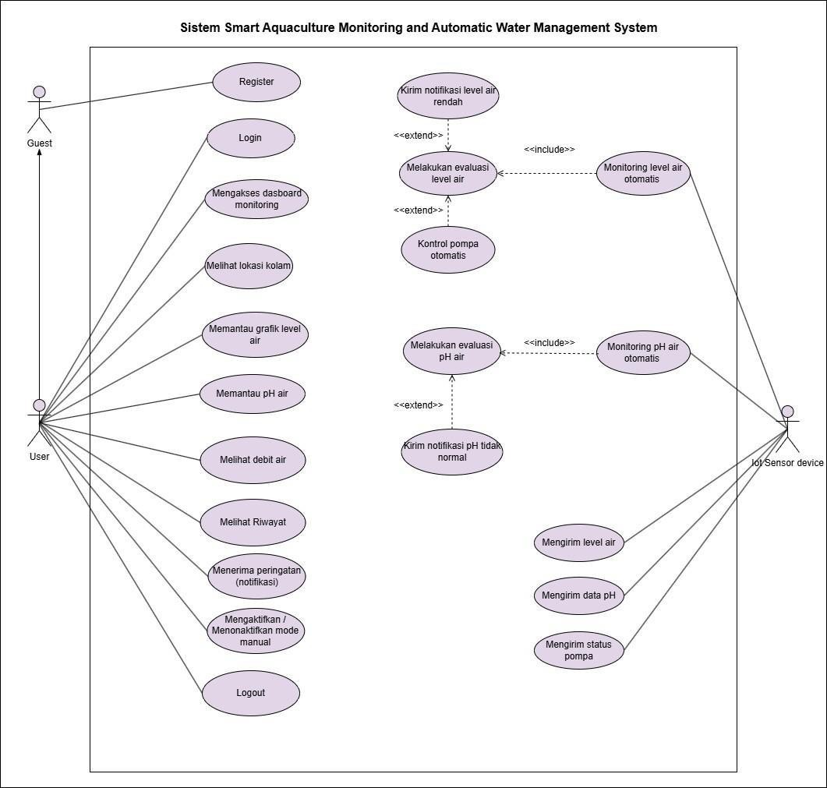

5.4 Use Case Scenario

5.4.1 Use Case Scenario Register Akun

Scenario Use Case Register Akun
Tujuan | Memungkinkan guest untuk membuat akun baru agar bisa mengakses sebagai pengguna terdaftar dalam sistem monitoring
Aktor | Guest

Prakondisi | 1. Guest berada pada halaman registrasi akun  2. Sistem monitoring dalam kondisi aktif dan dapat diakses
 | 3. Guest belum memiliki akun pada sistem
Aliran Utama | 1.  2.  3.  4.  5.  6.  7. | Guest membuka halaman registrasi pada sistem  Sistem menampilkan form registrasi yang berisi data nama, email, dan password  Guest mengisi seluruh data yang diperlukan pada form registrasi  Guest menekan tombol daftar / register  Sistem melakukan validasi terhadap data yang dimasukkan Sistem menampilkan notifikasi bahwa registrasi berhasil Guest dapat melanjutkan ke halaman login untuk masuk ke sistem
Aliran | 3a. Jika terdapat data yang kosong atau belum diisi, maka sistem menampilkan pesan “Seluruh data wajib diisi”  3b. Jika format email tidak valid, maka sistem menampilkan pesan  “Format email tidak valid”  5a. Jika email sudah terdaftar pada sistem, maka proses registrasi ditolak dan pengguna diminta menggunakan email lain  5b. Jika sistem gagal melakukan proses registrasi karena gangguan koneksi atau server, maka proses registrasi tidak dapat dilanjutkan hingga sistem kembali normal
Alternatif
Kondisi | Guest berhasil membuat akun dan terdaftar sebagai pengguna sehingga dapat melakukan login ke dalam sistem
Akhir

5.4.2 Use Case Scenario Login Dashboard

Scenario Use Case Login Dashboard
Tujuan | Memungkinkan pengguna masuk ke dalam sistem untuk mengakses dashboard monitoring.
Aktor | Guest
Prakondisi | 1. User berada pada halaman login sistem  2. User memiliki akun yang sudah terdaftar pada sistem  3. Sistem monitoring kolam dalam keadaan aktif dan dapat diakses oleh pengguna

Aliran Utama | 1.  2.  3.  4.  5. | User membuka halaman login yang tersedia pada sistem Sistem menampilkan form login yang berisi email dan password  User memasukkan email dan password yang terdaftar  User menekan tombol login  Sistem melakukan proses verifikasi terhadap email dan password yang dimasukkan
 | 6. Apabila data yang dimasukkan valid, maka sistem
memberikan akses kepada user untuk masuk ke dalam sistem
7. Sistem menampilkan halaman dashboard monitoring
Aliran | 3a. Jika email atau password kosong karena tidak diisi, maka sistem menampilkan pesan “Email dan password wajib diisi”  3b. Jika format email tidak valid, sistem menampilkan “Format  email tidak valid”  5a. Jika email atau password tidak sesuai dengan data pada sistem, maka proses login ditolak dan pengguna diminta memasukkan kembali kredensial yang benar  5b. Jika sistem gagal melakukan verifikasi karena koneksi atau server, maka proses login tidak dapat dilanjutkan hingga sistem kembali normal
Alternatif
Kondisi | User berhasil masuk kedalam sistem dan dapat mengakses dashoard monitoring untuk melihat fitur dan informasi yang tersedia
Akhir

5.4.3 Use Case Scenario Mengakses Dashboard Monitoring

Scenario Use Case Mengakses Dashboard Monitoring
Tujuan | Memberikan akses pengguna untuk melihat dan mengakses informasi kondisi kolam melalui dashboard sistem
Aktor | User
Prakondisi | 1. User berada pada halaman dashboard monitoring  2. Sistem monitoring kolam dalam kondisi aktif
Aliran Utama | 1.  2.  3. | Sistem menampilkan halaman dashboard monitoring setelah user berhasil login  Sistem menampilkan informasi tentang kondisi kolam pada dashboard  User melihat informasi monitoring yang update secara  real-time melalui dashboard

Aliran  Alternatif | 1. Jika sistem gagal memuat halaman dashboard, maka sistem menampilkan pesan “Halaman dashboard tidak dapat ditampilkan”  2a. Jika data monitoring dari sensor belum tersedia, Sistem tetap menampilkan dashboard dengan status “Data belum tersedia” atau “Menunggu data sensor”  2b. Jika terjadi gangguan koneksi sistem dengan perangkat monitoring, sistem menampilkan pesan “Koneksi sedang tidak
 | stabil” sehingga data monitoring tidak dapat diperbarui secara real-time
Kondisi  Akhir | User berhasil mengakses dashboard monitoring dan dapat melihat informasi kondisi kolam yang tersedia pada sistem

5.4.4 Use Case Scenario Memilih Lokasi Kolam

Scenario Use Case Memilih Lokasi Kolam
Tujuan | Memungkinkan pengguna untuk memilih lokasi kolam yang ingin dipantau atau dikontrol melalui sistem.
Aktor | User
Prakondisi | 1.  2.  3. | Sistem monitoring dalam keadaan aktif  Data lokasi kolam tersedia di dalam sistem  Sistem mampu menampilkan daftar atau peta lokasi kolam
Aliran Utama | 1.  2.  3.  4.  5.  6. | User membuka halaman lokasi kolam pada sistem  Sistem menampilkan daftar atau peta lokasi kolam yang tersedia  User memilih salah satu lokasi kolam  Sistem memproses pilihan lokasi kolam  Sistem menampilkan informasi detail kolam yang dipilih  (level air, pH, dll)  User melihat informasi kolam sesuai lokasi yang dipilih
Aliran | 2a. Jika data lokasi kolam tidak tersedia, sistem menampilkan pesan  “Data lokasi kolam tidak tersedia”  3a. Jika user tidak memilih lokasi kolam, sistem tetap menampilkan halaman lokasi tanpa perubahan  4a. Jika sistem gagal memproses pilihan lokasi, maka sistem menampilkan pesan “Lokasi tidak dapat diproses”  5a. Jika terjadi gangguan koneksi, sistem menampilkan pesan  “Koneksi tidak stabil” sehingga data tidak dapat dimuat
Alternatif

Kondisi
Akhir
User berhasil memilih lokasi kolam dan melihat informasi terkait kolam yang dipilih

5.4.5 Use Case Scenario Memantau Grafik Ketinggian Level Air

Scenario Use Case Memantau Grafik Ketinggian Level Air
Tujuan | Sistem menyediakan fitur untuk memantau ketinggian air kolam secara real-time melalui sistem monitoring
Aktor | User
Prakondisi | 1.  2.  3. | User berada pada halaman dashboard monitoring  Sistem monitoring kolam dalam keadaan aktif  Sensor ketinggian air dalam keadaan aktif dan terpasang pada kolam
Aliran Utama | 1.  2.  3.  4.  5. | User membuka fitur bagian tampilan monitoring ketinggian air pada dashboard  Sistem mengambil data ketinggian air dari sensor yang terpandang pada kolam  Sistem menampilkan data yang diterima dari sensor  Sistem menampilkan informasi ketinggian air kolam pada dashboard  User melihat ketinggian air yang ditampilkan oleh sistem
Aliran | 2a. Jika sensor ketinggian air tidak merespon, sistem tidak dapat mengambil data ketinggian air dari kolam  2b. Jika terjadi gangguan antara sistem dan perangkat, maka sistem menampilkan pesan “Koneksi sedang tidak stabil” sehingga data monitoring tidak dapat diperbarui secara real-time  3a. Jika data yang diterima sistem tidak valid, maka sistem menandai dan menampilkan status error atau menggunakan data terakhir yang valid  4. Jika sistem gagal menampilkan informasi ketinggian air pada dashboard, maka sistem menampilkan pesan “Data ketinggian air tidak tersedia”
Alternatif
Kondisi | User berhasil untuk melihat informasi ketinggian air kolam yang ditampilkan oleh sistem
Akhir

5.4.6 Use Case Scenario Memantau pH Air Kolam

Scenario Use Case Memantau pH Air Kolam
Tujuan | Memfasilitasi pengguna untuk mengetahui nilai pH air kolam melalui sistem monitoring
Aktor | User
Prakondisi | 1.  2.  3. | User berada pada halaman dashboard monitoring  Sistem monitoring kolam dalam keadaan aktif  Sensor pH dalam keadaan aktif dan terhubung dengan sistem
Aliran Utama | 1.  2.  3. | User membuka halaman monitoring pH air kolam yang tersedia pada halaman dashboard  Sistem menampilkan informasi nilai pH air kolam pada  halaman dashboard  User dapat melihat kadar pH air kolam yang ditampilkan secara real-time oleh sistem
Aliran | 2a. Jika data pH tidak valid atau di luar range sensor, sistem menandai sebagai error dan tidak menampilkan sebagai data utama  2b. Jika terjadi gangguan koneksi antara sistem dan perangkat monitoring, maka sistem menampilkan pesan “Koneksi perangkat monitoring tidak stabil” sehingga data pH tidak dapat diperbarui secara real time  3. Jika sistem gagal menampilkan data pH pada dashboard, maka informasi nilai pH air kolam tidak dapat ditampilkan pada sistem
Alternatif
Kondisi | User berhasil mengetahui nilai pH setiap kolam yang ditampilkan secara langsung oleh sistem
Akhir

5.4.7 Use Case Scenario Melihat Debit Air

Scenario Use Case Melihat Debit Air
Tujuan | Memfasilitasi pengguna untuk mengetahui nilai debit air kolam secara akurat dan real-time melalui sistem monitoring.
Aktor | User
Prakondisi | 1. User berada pada halaman dashboard monitoring  2. Sistem monitoring dalam keadaan aktif  3. Sensor debit air dalam keadaan aktif, telah terkalibrasi, dan terhubung dengan sistem

Aliran Utama | 1.  2.  3.  4.  5. | User melihat monitoring debit air kolam pada dashboard. Sistem mengambil data debit air dari sensor secara berkala. Sistem memvalidasi data yang diterima berdasarkan batas nilai yang telah ditentukan  Sistem menampilkan nilai debit air yang valid pada dashboard dalam satuan yang sesuai.  User melihat nilai debit air yang ditampilkan secara real-time.
Aliran | 2a.Jika sensor debit air tidak merespon, maka sistem tidak
Alternatif | menerima data debit air dan menampilkan status “Sensor tidak
 | terdeteksi”
 | 2b.Jika terjadi gangguan koneksi antara sistem dan perangkat
 | monitoring, maka sistem menampilkan pesan “Koneksi perangkat monitoring tidak stabil” dan data tidak diperbarui
 | 3. Jika data yang diterima berada di luar batas valid, maka sistem menandai data sebagai tidak valid dan tidak menampilkannya pada dashboard
 | 4. Jika sistem gagal menampilkan data pada dashboard, maka sistem menampilkan pesan “Data debit air tidak dapat ditampilkan”
Kondisi | User memperoleh informasi nilai debit air kolam yang valid, akurat, dan ditampilkan secara real-time melalui dashboard sistem
Akhir

5.4.8 Use Case Scenario Melihat Riwayat Dashboard

Scenario Use Case Melihat Riwayat Dashboard
Tujuan | Memungkinkan pengguna untuk |  | mengetahui | status |  | sistem
 | monitoring kolam melalui dashboard
Aktor | User
Prakondisi | 1.  2.  3. | User berada pada halaman dashboard monitoring  Sistem monitoring dalam keadaan aktif  Perangkat monitoring terhubung dengan sistem
Aliran Utama | 1. | User membuka halaman riwayat pada dashboard
 | 2. | Sistem menampilkan informasi riwayat |  |  | pe | rangkat
 | 3. | monitoring kolam pada halaman dashboard  User melihat riwayat sistem yang ditampilkan

Aliran | 2a. Jika sistem tidak menerima data dari perangkat monitoring,
Alcternatif | maka Sistem menampilkan pesan “Belum ada data riwayat data tersedia”  2b. Jika terjadi gangguan koneksi antara sistem dan perangkat
monitoring, maka sistem menampilkan pesan “Koneksi perangkat
monitoring tidak stabil”
Kondisi | User berhasil mengetahui sistem monitoring yang ditampilkan oleh sistem
Akhir

5.4.9 Use Case Scenario Notifikasi Kondisi Kolam

Scenario Use Case Notifikasi Kondisi Kolam
Tujuan | Sistem memberikan informasi kepada pengguna ketika sistem mendeteksi perubahan yang terjadi pada kolam
Aktor | User
Prakondisi | 1.  2.  3. | User berada pada halaman dashboard monitoring  Sistem monitoring dalam keadaan aktif  Sistem mendeteksi adanya perubahan kondisi tertentu yang terjadi pada kolam
Aliran Utama | 1. | Sistem mendeteksi perubahan kondisi tertentu pada kolam berdasarkan data yang tersedia
 | 2. | Sistem menampilkan notifikasi pesan pada sistem
 |  | monitoring
 | 3. | User menerima dan melihat notifikasi yang diberikan atau ditampilkan oleh sistem
Aliran | 2. Jika terjadi gangguan koneksi atau kegagalan dalam pengiriman notifikasi, maka sistem menampilkan pesan “Koneksi sedang tidak stabil” dan mencoba mengirim ulang notifikasi secara otomatis ketika kondisi kembali normal  3. Jika sistem gagal menampilkan notifikasi pada dashboard monitoring, maka informasi perubahan kondisi kolam tidak dapat ditampilkan pada sistem
Alternatif
Kondisi | User menerima informasi mengenai perubahan yang terjadi pada kolam melalui notifikasi yang diberikan oleh sistem
Akhir

5.4.10 Use Case Scenario Mengaktifkan dan Menonaktifkan Mode Manual

Scenario Use Case Mengaktifkan dan Menonaktifkan Mode Manual
Tujuan | Memungkinkan pengguna untuk mengaktifkan mode manual sehingga sistem dapat mengendalikan pompa air kolam secara manual berdasarkan kondisi sensor.
Aktor | User
Prakondisi | 1.  2.  3. | User berada pada halaman dashboard monitoring  Sistem monitoring kolam dalam keadaan aktif  Perangkat pompa air dan sensor terhubung dengan sistem

Aliran Utama | 1.  2.  3.  4.  5. | User membuka menu pengaturan pompa pada dashboard. Sistem menampilkan opsi pengaturan mode pompa.  User memilih untuk mengaktifkan mode manual. Sistem menyimpan pengaturan mode manual.  Sistem mengaktifkan kontrol pompa berdasarkan kondisi sensor
Aliran | 3. Jika user tidak memilih mode manual, maka sistem tidak melakukan perubahan pada pengaturan pompa.  4. Jika sistem gagal menyimpan pengaturan mode manual, maka sistem menampilkan pesan “Pengaturan tidak dapat disimpan”.  5. Jika terjadi gangguan koneksi antara sistem dan perangkat pompa air, maka sistem menampilkan pesan “Koneksi dengan perangkat tidak stabil”.
Alternatif
Kondisi | Mode manual berhasil diaktifkan dan sistem dapat mengendalikan pompa air secara manual berdasarkan kondisi sensor.
Akhir

5.4.11 Use Case Scenario Logout

Scenario Use Case Logout
Tujuan | Memungkinkan pengguna keluar dari sistem untuk mengakhiri sesi akses dan menjaga keamanan akun.
Aktor | User
Prakondisi | 1. User berada pada halaman dashboard monitoring atau halaman lain dalam sistem  2. Sistem dalam keadaan aktif
Aliran Utama | 1.  2.  3.  4.  5. | User menekan tombol atau memilih menu logout pada sistem  Sistem menerima permintaan logout dari user Sistem menghapus atau mengakhiri sesi login user Sistem mengarahkan user kembali ke halaman login Sistem menampilkan halaman login
Aliran | 2. Jika sistem gagal memproses logout, maka sistem menampilkan pesan “Logout gagal, silakan coba kembali”  3. Jika terjadi gangguan koneksi saat proses logout, maka sistem menampilkan pesan “Koneksi tidak stabil” dan proses logout ditunda  4. Jika halaman login gagal dimuat, maka sistem menampilkan pesan “Halaman tidak dapat ditampilkan”
Alternatif

Kondisi
Akhir
User berhasil keluar dari sistem dan tidak lagi memiliki akses ke fitur sistem tanpa melakukan login kembali.

5.5 Activity Diagram

5.5.1 Activity Diagram Register Akun

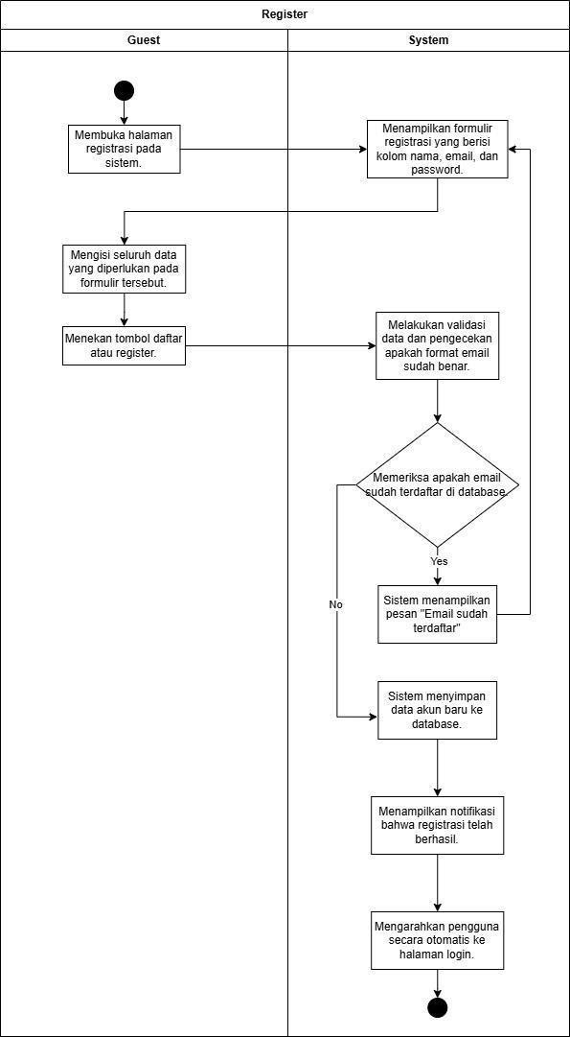
5.5.2 Activity Diagram Login

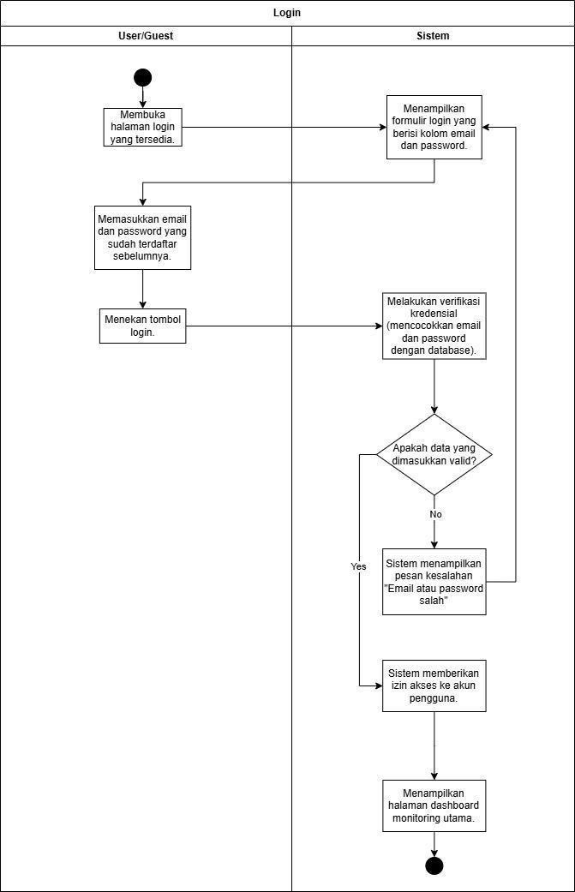
5.5.3 Activity Diagram Dashboard Monitoring

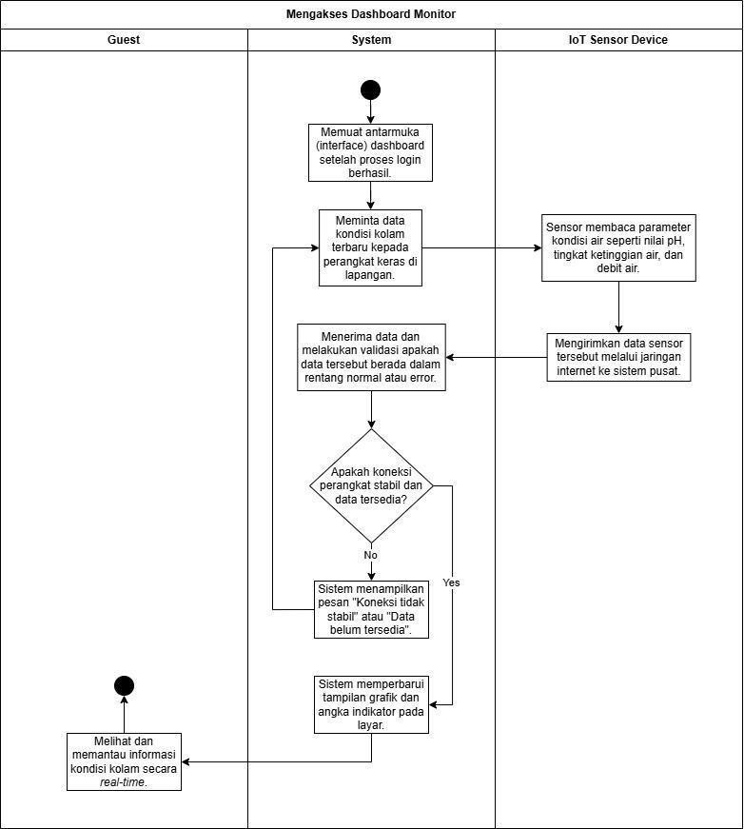
5.5.4 Activity Diagram Memilih Lokasi Kolam

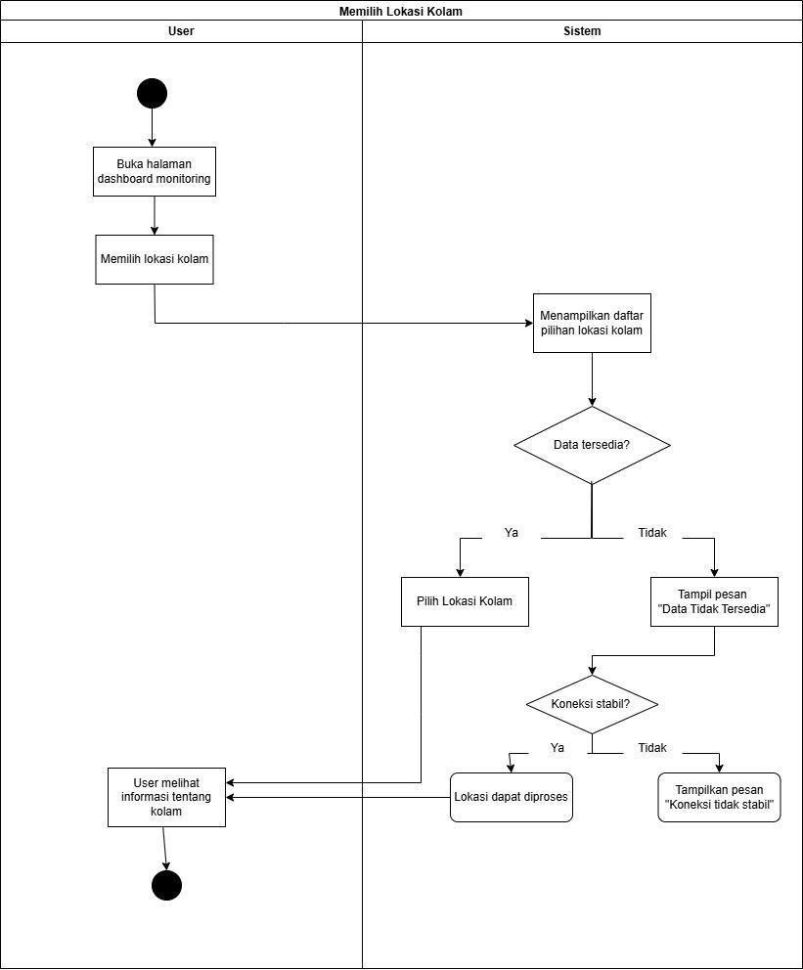
5.5.5 Activity Diagram Memantau Grafik Ketinggian Level Air

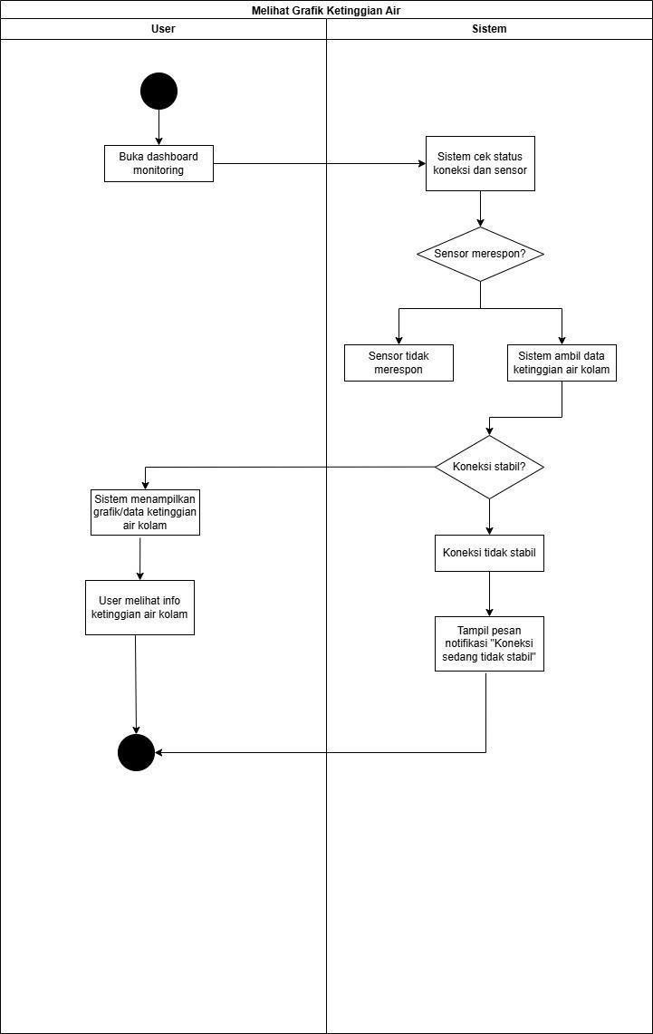
5.5.6 Activity Diagram Melihat pH Air Kolam

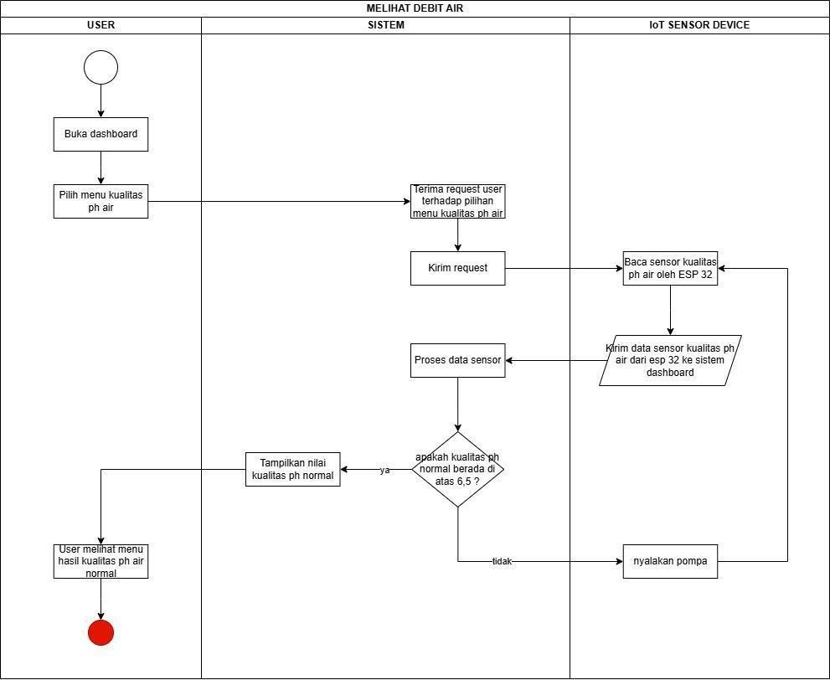

5.5.7 Activity Diagram Melihat Debit Air

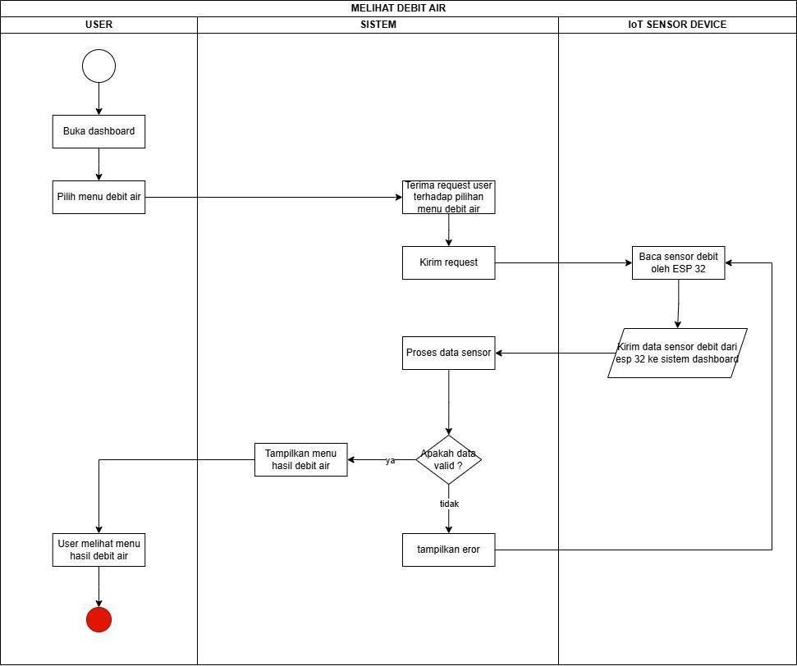
5.5.8 Activity Diagram Melihat Riwayat Dashboard

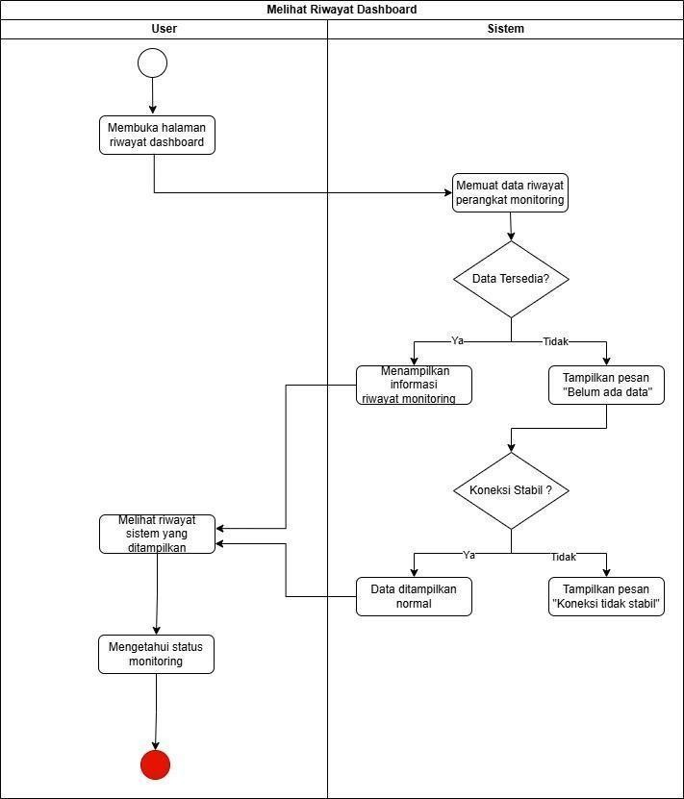
5.5.9 Activity Diagram Notifikasi Kondisi Kolam

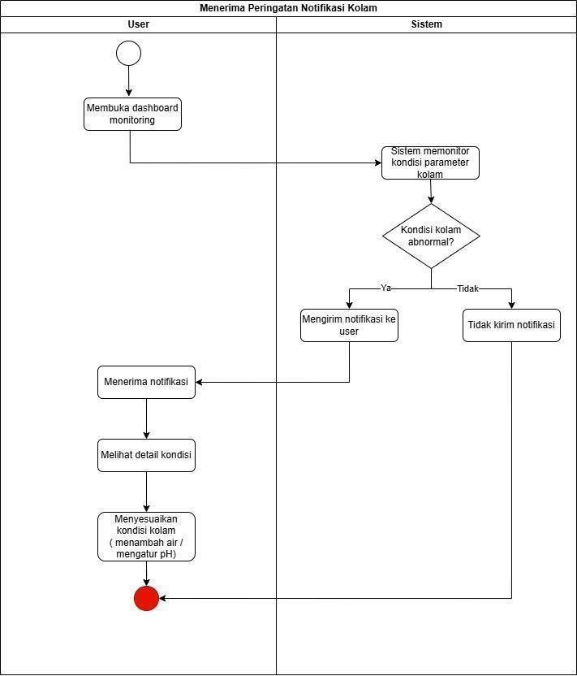
5.5.10 Activity Diagram Mengaktifkan dan Menonaktifkan Mode Manual

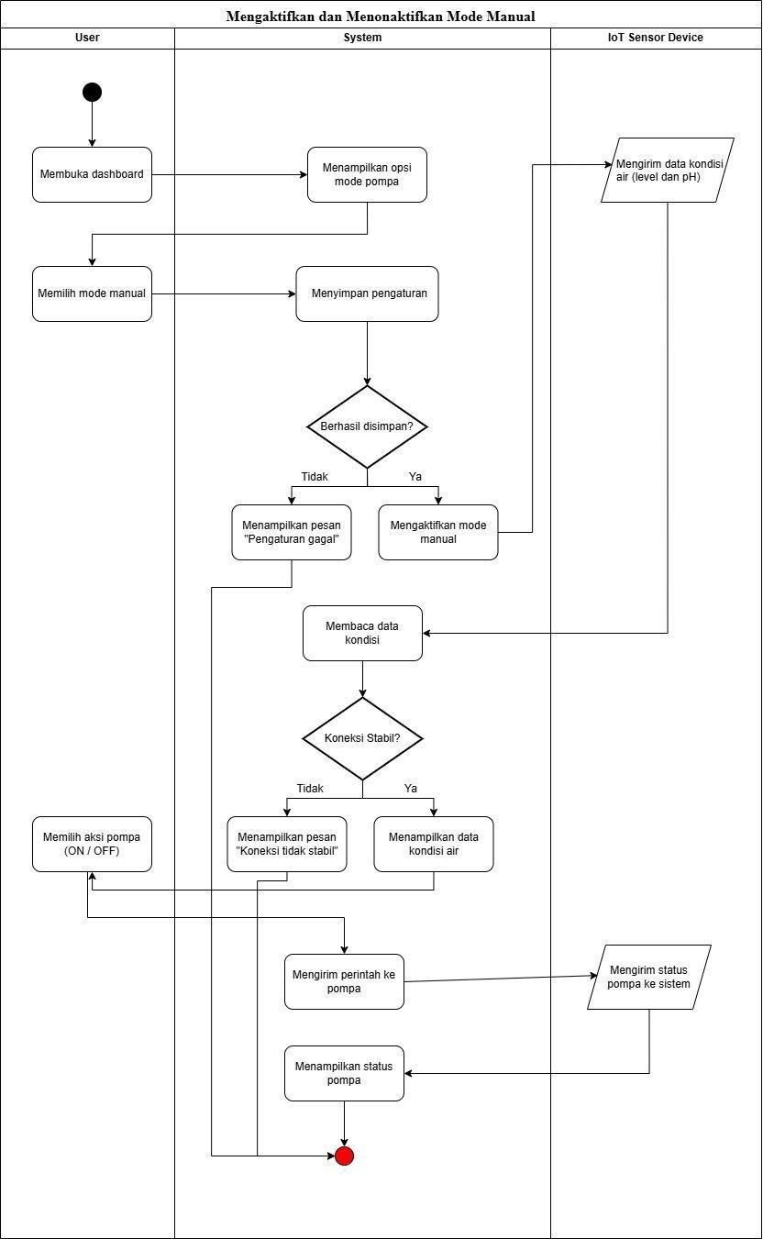
5.5.11 Activity Diagram Logout

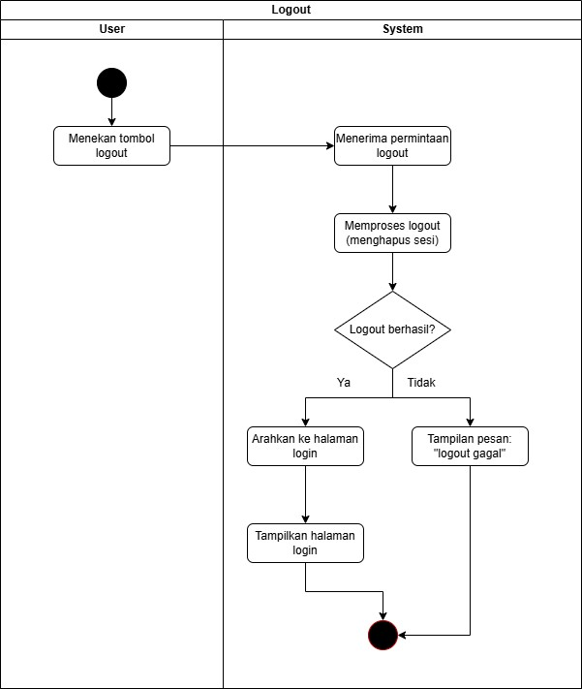

5.6 Perancangan HW

Perancangan hardware dilakukan untuk menentukan perangkat keras yang digunakan dalam pembangunan sistem Smart Aquaculture Monitoring and Automatic Water Management System. Perangkat keras yang dirancang berfungsi untuk melakukan pemantauan kondisi kolam secara real-time serta mengendalikan pompa air secara otomatis berdasarkan data yang diperoleh dari sensor.
5.6.1 Perancangan Hardware
5.6.1.1 Daftar Kebutuhan dan Fungsi Komponen
Tabel 4. Daftar Kebutuhan dan Fungsi Komponen

No | Nama Komponen | Fungsi Komponen
1 | ESP32 | ESP32 berfungsi sebagai mikrokontroler utama yang bertugas mengolah data dari sensor, mengirimkan data ke server, serta mengendalikan relay dan pompa air berdasarkan kondisi yang telah ditentukan pada sistem.
2 | Sensor Ultrasonik HC-SR04 | Sensor ultrasonik HC-SR04 digunakan untuk mengukur level atau ketinggian air pada kolam. Data hasil pengukuran digunakan sebagai acuan dalam proses pengendalian pompa air.
3 | Sensor pH | Sensor pH berfungsi untuk mengukur tingkat keasaman air kolam. Data yang diperoleh digunakan untuk memantau kualitas air agar tetap sesuai dengan kondisi yang dibutuhkan ikan gurame.
4 | Relay 2 Channel 5V | Relay berfungsi sebagai saklar elektronik yang menerima perintah dari ESP32 untuk mengaktifkan atau menonaktifkan pompa air secara otomatis.
5 | Pompa Air 5V | Pompa air digunakan untuk mengalirkan air ke dalam kolam sesuai dengan kondisi level air yang terdeteksi oleh sistem.
6 | Selang | Selang berfungsi sebagai media penyalur air dari pompa menuju kolam sehingga proses pengisian air dapat berjalan dengan baik.

7 | Kabel Jumper | Kabel jumper digunakan sebagai penghubung antar komponen elektronik agar dapat saling berkomunikasi dan bekerja sebagai satu sistem.
8 | Adaptor 5V | Adaptor 5V berfungsi sebagai sumber daya listrik yang digunakan untuk mengoperasikan seluruh komponen hardware pada sistem.

5.6.1.2 Hubungan dan Koneksi Antar Komponen

Pada sistem yang dirancang, sensor pH dan sensor ultrasonik HC-SR04 terhubung langsung dengan ESP32 sebagai pusat pengendali sistem. Sensor pH mengirimkan data tingkat keasaman air, sedangkan sensor ultrasonik mengirimkan data level air kolam kepada ESP32 untuk diproses.

Selanjutnya, ESP32 mengirimkan data hasil pembacaan sensor ke server melalui koneksi internet. Data tersebut kemudian disimpan ke dalam database dan ditampilkan pada dashboard monitoring berbasis web yang dikembangkan menggunakan Framework Laravel sehingga pengguna dapat memantau kondisi kolam secara real-time.

Selain melakukan monitoring, ESP32 juga terhubung dengan relay 2 channel 5V yang berfungsi mengendalikan pompa air. Ketika level air berada di bawah batas minimum, relay akan mengaktifkan pompa sehingga air dapat dialirkan ke kolam melalui selang. Sebaliknya, ketika level air telah mencapai batas maksimum yang ditentukan, relay akan mematikan pompa secara otomatis.
5.6.1.3 Skema Hardware

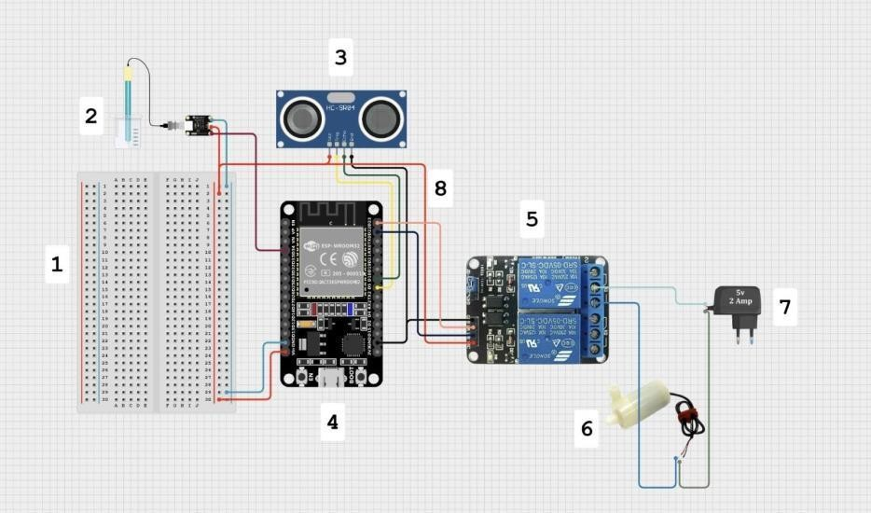

Keterangan :

1. Breadboard
2. Sensor pH Air
3. Sensor Ultrasonik HC-SR04
4. ESP32 DevKit V1
5. Relay Module 2 Channel 5V
6. Pompa Air DC 5V
7. Adaptor DC 5V 2A
8. Kabel Jumper

5.6.2 Perancangan Sistem

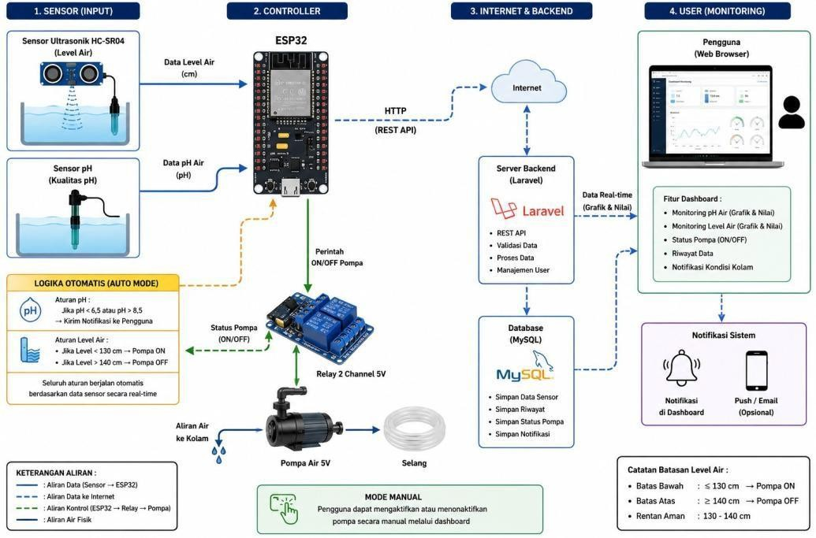

Sistem Smart Aquaculture Monitoring and Automatic Water Management System diawali dengan proses pembacaan data oleh Sensor Ultrasonik HC-SR04 dan Sensor pH yang terpasang pada kolam. Sensor ultrasonik digunakan untuk mengukur level air, sedangkan sensor pH digunakan untuk mengukur tingkat keasaman air. Data yang diperoleh dari kedua sensor tersebut kemudian dikirimkan ke ESP32 sebagai mikrokontroler utama untuk diproses berdasarkan parameter yang telah ditentukan. Hasil pengolahan data digunakan untuk mengetahui kondisi kolam secara real-time serta menentukan tindakan yang perlu dilakukan oleh sistem.
Selanjutnya, ESP32 mengirimkan data sensor ke server melalui jaringan internet menggunakan REST API. Data yang diterima akan disimpan ke dalam database MySQL dan ditampilkan pada dashboard monitoring berbasis web yang dikembangkan menggunakan Framework Laravel. Pengguna dapat memantau kondisi kolam, melihat riwayat data, serta mengetahui status pompa secara real- time melalui dashboard. Selain itu, sistem juga mampu melakukan aksi otomatis berdasarkan kondisi yang terdeteksi, seperti mengaktifkan pompa air ketika level air berada di bawah batas minimum dan mematikan pompa ketika level air telah mencapai batas maksimum. Apabila nilai pH berada di luar rentang normal, sistem akan menampilkan notifikasi pada dashboard agar pengguna dapat segera melakukan tindakan yang diperlukan.
5.6.3 Perancangan Sensor
Tabel 5. Perancangan Sensor

No | Nama Sensor | Fungsi Sensor |  | Alasan Pemilihan
1 | Sensor Ultrasonik | Sensor Ultrasonik |  | Sensor HC-SR04
 | HC-SR04 | HC-SR04 |  | dipilih karena
 |  | berfungsi untuk |  | memiliki tingkat
 |  | mengukur jarak |  | akurasi yang cukup
 |  | antara sensor |  | baik dalam
 |  | dengan permukaan |  | mengukur jarak,
 |  | air pada kolam. |  | mudah
 |  | Hasil pengukuran |  | diintegrasikan
 |  | tersebut digunakan |  | dengan ESP32,
 |  | untuk mengetahui |  | serta memiliki
 |  | level atau |  | harga yang relatif
 |  | ketinggian air |  | terjangkau. Selain
 |  | secara real-time. |  | itu, sensor ini
 |  | Data level air |  | mampu melakukan
 |  | kemudian |  | pengukuran tanpa
 |  | dikirimkan ke |  | kontak langsung
 |  | ESP32 untuk |  | dengan air
 |  | diproses dan |  | sehingga lebih
 |  | digunakan sebagai |  | aman dan memiliki
 |  | dasar dalam |  | umur penggunaan
 |  | pengendalian |  | yang lebih
 |  | pompa air. |  | panjang.
2 | Sensor pH | Sensor | pH | Sensor | pH | dipilih
 |  | berfungsi | untuk | karena | parameter
 |  | mengukur | tingkat | pH | merupakan
 |  | keasaman | atau | salah | satu | faktor

 |  | kebasaan air | penting yang
 |  | kolam. Data yang | mempengaruhi
 |  | diperoleh | kesehatan dan
 |  | digunakan untuk | pertumbuhan ikan.
 |  | memantau kualitas | Sensor ini mampu
 |  | air sehingga | memberikan data
 |  | kondisi lingkungan | kualitas air secara
 |  | kolam tetap sesuai | langsung sehingga
 |  | untuk pertumbuhan | pengguna dapat
 |  | ikan gurame. | mengetahui
 |  | Informasi nilai pH | perubahan kondisi
 |  | juga ditampilkan | air lebih cepat
 |  | pada dashboard | dibandingkan
 |  | monitoring secara | metode
 |  | real-time. | pengukuran
 |  |  | manual. Selain itu, sensor pH mudah diintegrasikan dengan ESP32 dan mendukung proses
 |  |  | monitoring secara
 |  |  | otomatis.

5.6.4 Tabel Spesifikasi Teknis
Tabel 6. Spesifikasi Sensor Ultrasonik HC-SR04

No | Spesifikasi | Keterangan
1 | Nama Sensor | Sensor Ultrasonik HC-SR04
2 | Parameter yang Diukur | Jarak / Level Air
3 | Range Pengukuran | 2 cm – 400 cm
4 | Akurasi | ± 3 mm
5 | Tegangan Kerja | 5 V DC
6 | Output Sensor | Digital (Pulse Width)

Tabel 7. Spesifikasi Sensor pH

No | Spesifikasi | Keterangan
1 | Nama Sensor | Sensor pH
2 | Parameter yang Diukur | Tingkat Keasaman Air (pH)
3 | Range Pengukuran | pH 0 – 14
4 | Akurasi | ± 0,1 pH (Setelah Kalibrasi)
5 | Tegangan Kerja | 5 V DC
6 | Output Sensor | Analog

5.7 Diagram Arsitektur IoT

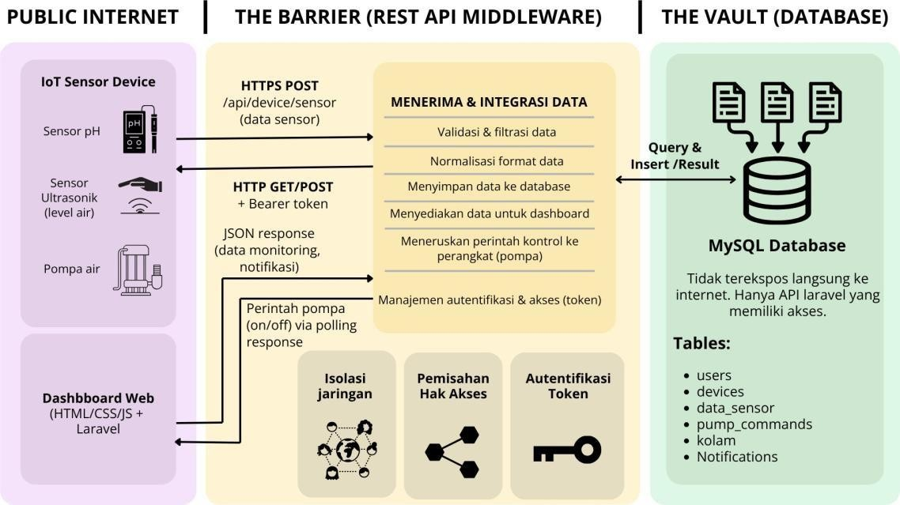
5.8 Class Diagram

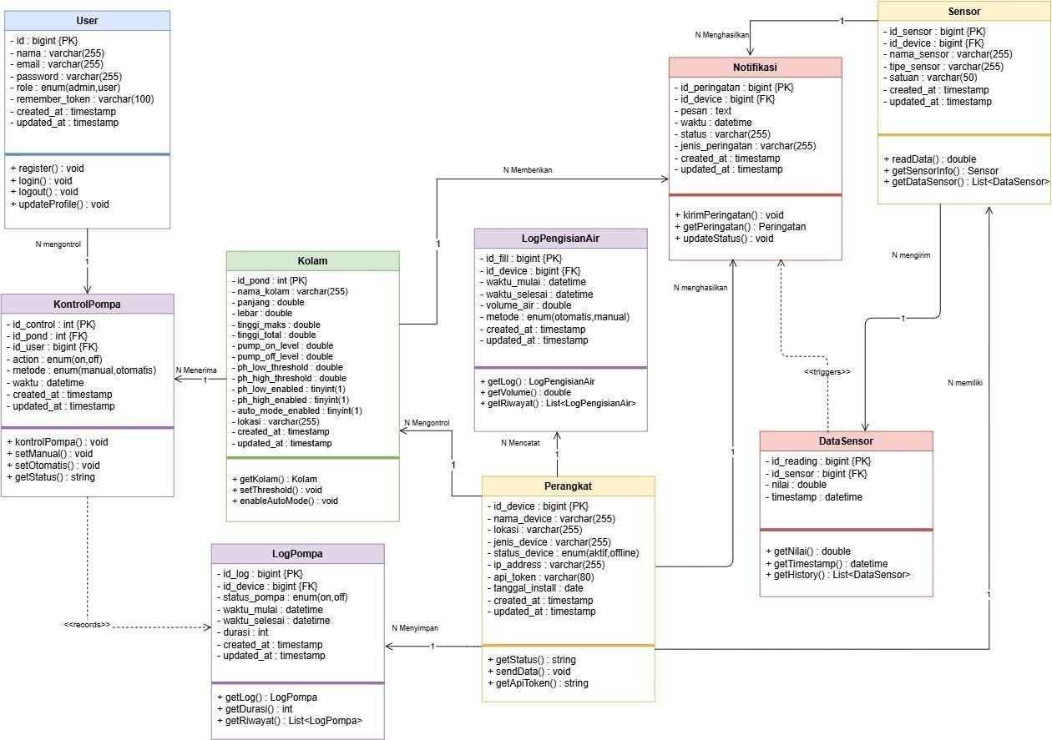

5.9 Perancangan Interface
5.9.1 Interface Halaman Register
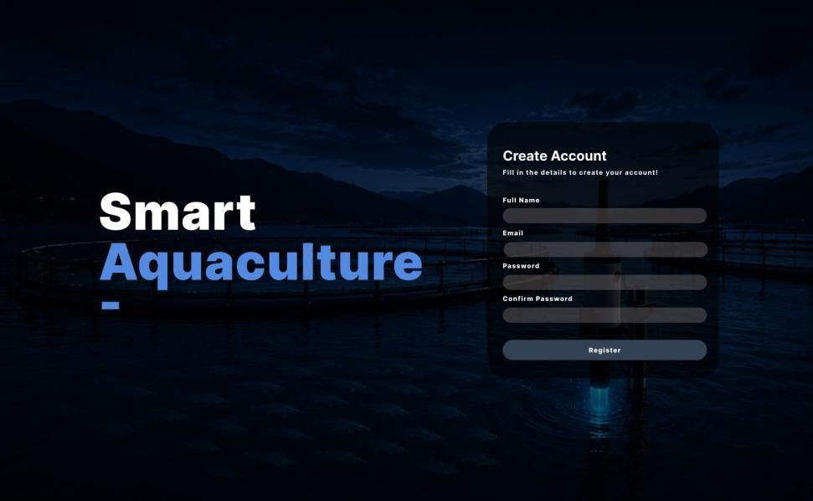

Halaman Register merupakan rancangan antarmuka yang digunakan sebagai sarana pendaftaran akun baru pada sistem Smart Aquaculture. Pada halaman ini, pengguna dapat melakukan proses registrasi sebelum
memperoleh akses ke fitur-fitur yang tersedia dalam sistem. Desain halaman dibuat sederhana dan terstruktur agar memudahkan pengguna dalam melakukan proses pendaftaran.
5.9.2 Interface Halaman Login

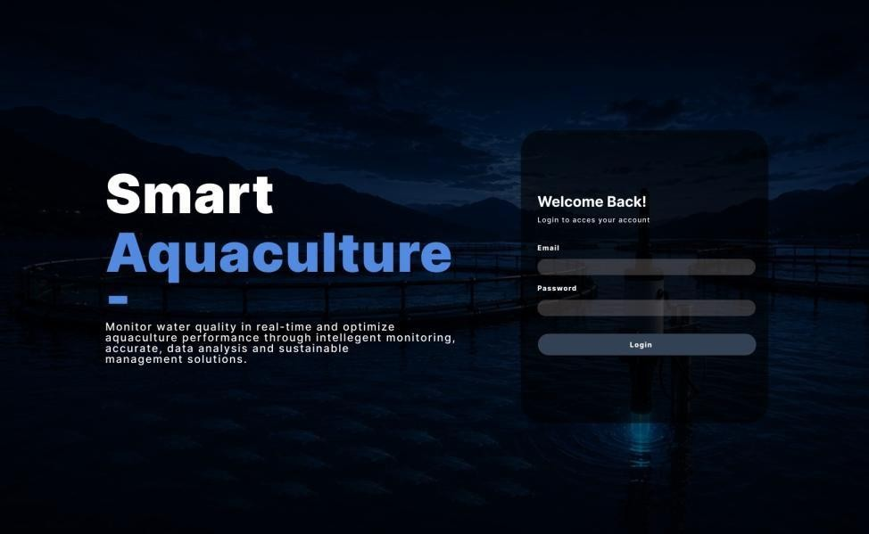

Halaman Login merupakan rancangan antarmuka yang digunakan sebagai gerbang autentikasi pengguna untuk masuk ke dalam sistem Smart Aquaculture. Halaman ini dirancang dengan tampilan yang sederhana dan mudah dipahami sehingga pengguna dapat mengakses sistem dengan cepat setelah memiliki akun yang terdaftar.
5.9.3 Interface Halaman Dashboard Sistem

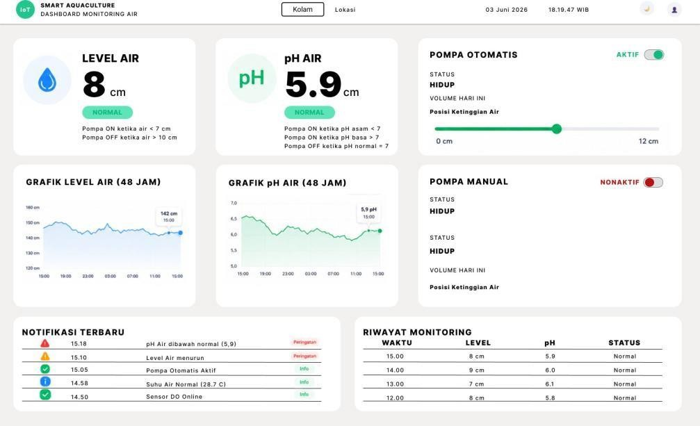
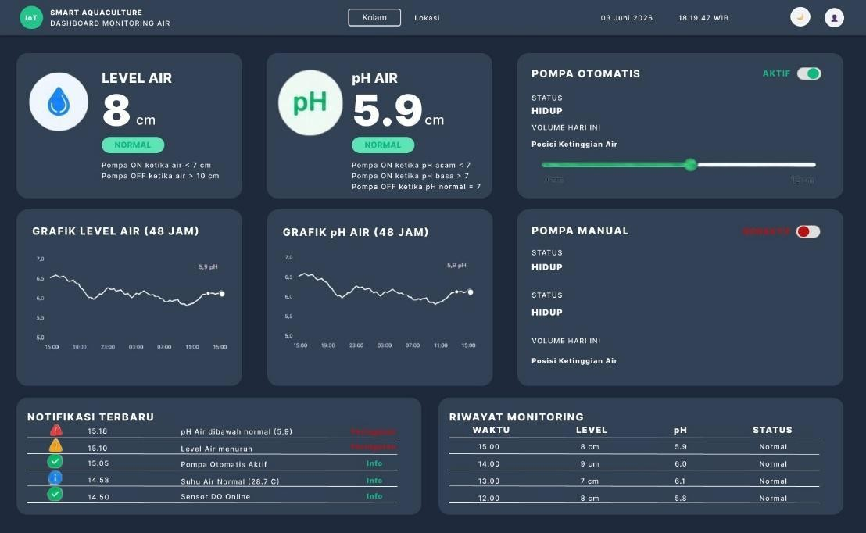

Halaman Dashboard Sistem merupakan rancangan antarmuka utama yang ditampilkan setelah pengguna berhasil masuk ke dalam sistem. Dashboard dirancang sebagai pusat informasi yang menyajikan gambaran umum kondisi budidaya secara terintegrasi. Melalui halaman ini, pengguna dapat memantau informasi yang berkaitan dengan proses monitoring dan pengelolaan sistem Smart Aquaculture dalam satu tampilan yang terpusat.
5.10 Relasi Database

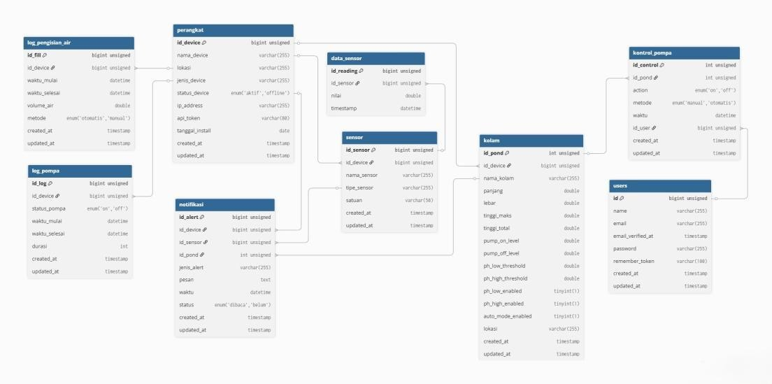
5.11 Implementasi
5.11.1 Implementasi Halaman Register
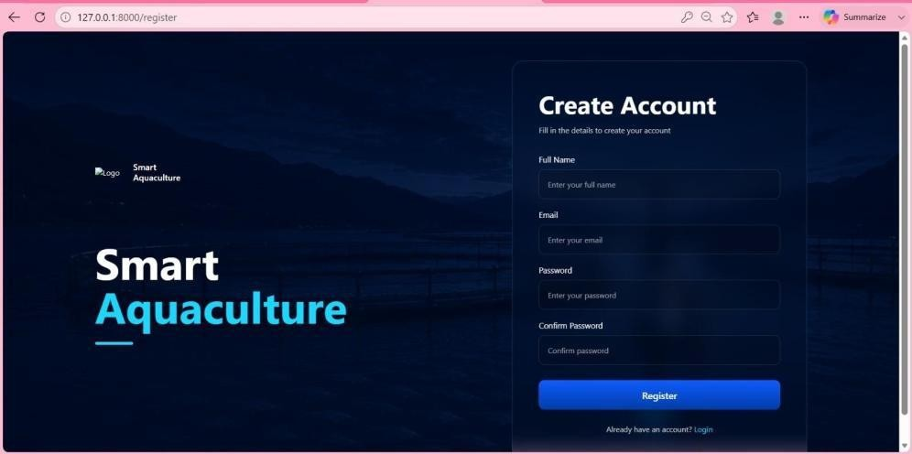

Halaman Register berfungsi sebagai halaman pendaftaran akun baru bagi pengguna yang ingin mengakses sistem Smart Aquaculture. Pada halaman ini, pengguna diminta mengisi data diri berupa nama lengkap, email, password, dan konfirmasi password. Setelah seluruh data berhasil diisi dan memenuhi validasi sistem, akun pengguna akan dibuat dan dapat digunakan untuk melakukan login.

Selain itu, tersedia tautan menuju halaman Login bagi pengguna yang telah memiliki akun. Halaman ini dirancang dengan tampilan yang sederhana agar proses pendaftaran dapat dilakukan dengan mudah dan cepat.

Tata Letak Interface:

a. Tampilan halaman menggunakan layout dua kolom.

b. Bagian kiri menampilkan identitas aplikasi Smart Aquaculture.

c. Bagian kanan berisi form registrasi pengguna.

d. Form terdiri dari field Full Name, Email, Password, dan Confirm Password.

e. Tombol Register ditempatkan pada bagian bawah form.

f. Tautan Login berada di bawah tombol Register sebagai akses menuju halaman login.

Interaksi Pengguna:

a. Pengguna mengisi data registrasi pada form yang tersedia. b. Sistem melakukan validasi terhadap data yang dimasukkan. c. Jika data valid, akun baru berhasil dibuat.
d. Setelah registrasi berhasil, pengguna dapat melanjutkan proses login menggunakan akun yang telah dibuat.

e. Jika terdapat kesalahan input, sistem menampilkan pesan kesalahan kepada pengguna
5.11.2 Implementasi Halaman Login

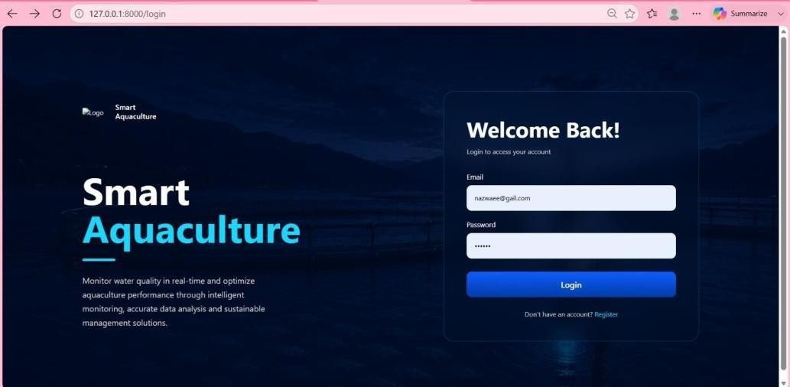

Halaman Login berfungsi sebagai halaman autentikasi pengguna sebelum mengakses sistem monitoring. Pada halaman ini, pengguna diminta memasukkan email dan password yang telah terdaftar pada sistem.
Dari sisi navigasi, tersedia tautan menuju halaman Register bagi pengguna yang belum memiliki akun. Setelah proses autentikasi berhasil dilakukan, sistem akan mengarahkan pengguna menuju halaman Dashboard Monitoring untuk mengakses seluruh fitur yang tersedia.

Tata Letak Interface:

a. Tampilan halaman menggunakan layout dua kolom.

b. Bagian kiri menampilkan identitas aplikasi Smart Aquaculture beserta deskripsi singkat sistem.

c. Bagian kanan berisi form login pengguna. d. Terdapat field input Email dan Password. e. Tombol Login berada di bawah form.
f. Tautan Register ditempatkan pada bagian bawah form sebagai akses pendaftaran akun baru.

Interaksi Pengguna:

a. Pengguna memasukkan email dan password yang telah terdaftar.

b. Sistem melakukan proses verifikasi data pengguna.

c. Jika data valid, pengguna diarahkan menuju dashboard sistem.
d. Jika data tidak valid, sistem menampilkan pesan kesalahan.
e. Pengguna yang belum memiliki akun dapat berpindah ke halaman registrasi melalui tautan Register.
5.11.3 Implementasi Halaman Dashboard Sistem

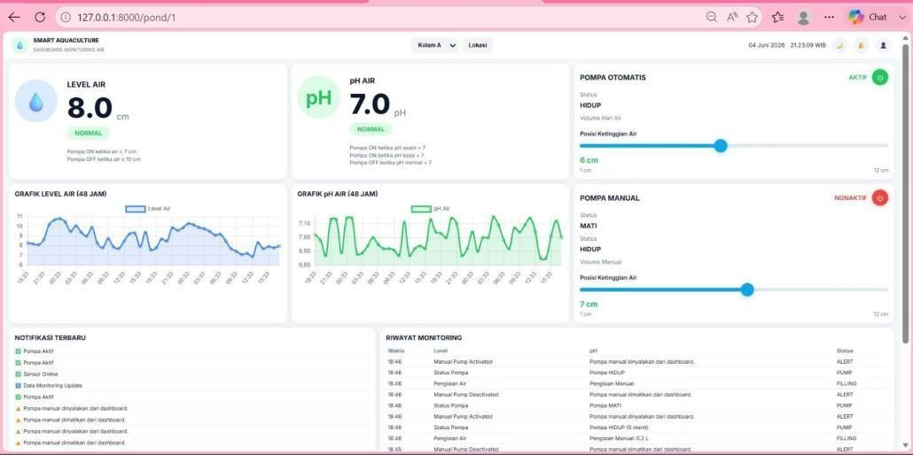

Halaman Dashboard Sistem berfungsi sebagai pusat monitoring dan pengelolaan sistem Smart Aquaculture. Halaman ini menampilkan berbagai informasi penting yang berkaitan dengan kondisi kolam, kualitas air, status pompa, notifikasi sistem, serta riwayat aktivitas monitoring secara terintegrasi dalam satu tampilan.
Dashboard dirancang agar pengguna dapat memperoleh informasi kondisi kolam secara cepat tanpa perlu berpindah halaman. Seluruh data monitoring ditampilkan dalam bentuk kartu informasi, grafik, notifikasi, dan tabel riwayat aktivitas.
Tata Letak Interface:
a. Header dashboard ditempatkan pada bagian atas halaman.
b. Bagian kiri atas menampilkan identitas sistem Smart Aquaculture.
c. Bagian tengah header menampilkan pilihan kolam dan lokasi monitoring.
d. Bagian kanan header menampilkan tanggal, waktu, notifikasi, dan akun pengguna.
e. Kartu monitoring Level Air dan pH Air ditempatkan pada bagian atas dashboard.
f. Panel Pompa Otomatis dan Pompa Manual ditempatkan di sisi kanan dashboard.
g. Grafik Level Air dan Grafik pH Air ditempatkan pada bagian tengah halaman.
h. Panel Notifikasi Terbaru ditempatkan pada bagian kiri bawah halaman.

i. Tabel Riwayat Monitoring ditempatkan pada bagian kanan bawah halaman
Fitur yang Diimplementasikan:

a. Monitoring level air secara real-time.

b. Monitoring nilai pH air secara real-time.

c. Informasi status kondisi air berdasarkan data sensor.

d. Monitoring status pompa otomatis.

e. Monitoring status pompa manual.

f. Visualisasi data level air dalam bentuk grafik 48 jam.

g. Visualisasi data pH air dalam bentuk grafik 48 jam.

h. Notifikasi aktivitas dan kondisi sistem terbaru.

i. Riwayat monitoring dalam bentuk tabel aktivitas.

j. Informasi tanggal dan waktu sistem.

Interaksi Pengguna:
a. Pengguna dapat melihat kondisi level air dan pH air terkini.
b. Pengguna dapat memantau perubahan data melalui grafik monitoring.
c. Pengguna dapat melihat status pompa otomatis maupun pompa manual.
d. Pengguna dapat memilih kolam yang ingin dipantau melalui menu pilihan kolam.
e. Pengguna dapat melihat notifikasi aktivitas yang terjadi pada sistem.
f. Pengguna dapat melihat riwayat monitoring untuk mengetahui aktivitas yang telah
terjadi sebelumnya.
g. Dashboard diperbarui sesuai data monitoring yang diterima oleh sistem sehingga
pengguna memperoleh informasi kondisi kolam secara terkini.
5.12 Pengujian
Pengujian sistem dilakukan menggunakan metode Black Box Testing. Metode ini digunakan
untuk menguji fungsionalitas sistem berdasarkan masukan (input) dan keluaran (output) yang dihasilkan tanpa memperhatikan proses internal program. Pengujian dilakukan untuk memastikan seluruh fitur pada sistem monitoring dan pengelolaan air kolam dapat berjalan sesuai dengan kebutuhan yang telah ditentukan.
Tabel 8. Hasil Pengujian Fungsional

No | Skenario | Prosedur | Hasil | Status
 | Pengujian | Pengujian | Pengujian
1. | Membuka halaman | Pengguna | Sistem | Berhasil
 | login dan | memasukkan | berhasil
 | memasukkan data | email dan | menampilkan
 | akun yang valid | password yang | halaman
 |  | terdaftar | dashboard
 |  | kemudian
 |  | menekan tombol
 |  | Login
2. | Membuka | Pengguna | Nilai level air berhasil ditampilkan sesuai data yang dikirim sensor ultrasonik | Berhasil
 | dashboard | mengakses
 | untuk melihat | halaman
 | informasi | dashboard dan
 | level air | mengamati data
 |  | level air yang ditampilkan
3. | Membuka | Pengguna | Nilai pH air | Berhasil
 | dashboard untuk | mengakses | berhasil
 | melihat informasi | halaman | ditampilkan
 | pH air | dashboard dan | sesuai data
 |  | mengamati data | yang dikirim
 |  | pH yang | sensor pH
 |  | ditampilkan
4. | Membuka | Pengguna | Lokasi kolam | Berhasil
 | menu lokasi | membuka menu | berhasil
 | kolam dan | lokasi kolam | ditampilkan
 | memilih salah | kemudian | sesuai data
 | satu lokasi | memilih lokasi | yang
 | yang tersedia | kolam pada peta | tersimpan
 |  |  | pada sistem
5. | Membuka | Pengguna | Grafik riwayat | Berhasil
 | menu grafik | mengakses menu | level air
 | level air | grafik level air | berhasil
 |  |  | ditampilkan
 |  |  | sesuai data
 |  |  | monitoring
 |  |  | yang
 |  |  | tersimpan

6. | Membuka | Pengguna | Grafik riwayat | Berhasil
 | menu grafik | mengakses menu | pH air berhasil
 | pH air | grafik pH air | ditampilkan sesuai data monitoring yang tersimpan
7. | Memilih salah satu kolam monitoring yang tersedia | Pengguna | Data | Berhasil
 |  | memilih kolam | monitoring
 |  | A, B, C, atau D | berubah sesuai
 |  | pada dashboard | kolam yang
 |  | monitoring | dipilih
8. | Mengaktifkan | Pengguna | Mode pompa | Berhasil
 | mode pompa | menekan tombol | otomatis
 | otomatis melalui | mode otomatis | berhasil
 | menu kontrol | pada dashboard | diaktifkan
 | sistem
9. | Membuka menu | Pengguna | Nilai batas | Berhasil
 | pengaturan dan | memasukkan nilai | pompa ON
 | mengubah nilai | batas pompa ON | berhasil
 | batas pompa ON | kemudian | tersimpan pada
 |  | menyimpan perubahan | sistem
10. | Membuka menu | Pengguna | Nilai batas | Berhasil
 | pengaturan dan | memasukkan nilai | pompa OFF
 | mengubah nilai | batas pompa OFF | berhasil
 | batas pompa OFF | kemudian | tersimpan pada
 |  | menyimpan perubahan | sistem
11. | Membuka menu | Pengguna | Nilai batas pH berhasil tersimpan pada sistem | Berhasil
 | pengaturan dan | memasukkan nilai
 | mengubah rentang | batas pH
 | batas pH otomatis | kemudian
 |  | menyimpan
 |  | perubahan
12. | Mensimulasikan | Sistem menerima | Pompa air | Berhasil
 | kondisi level air | data level air di | otomatis
 | berada di bawah | bawah batas | menyala sesuai
 | batas minimum | minimum yang | konfigurasi
 |  | telah ditentukan | sistem

13. | Mensimulasikan | Sistem menerima | Pompa air | Berhasil
 | kondisi level air | data level air | otomatis
 | mencapai batas | yang mencapai | berhenti sesuai
 | maksimum | batas maksimum | konfigurasi
 |  | yang telah ditentukan | sistem
14. | Membuka menu | Pengguna | Riwayat | Berhasil
 | riwayat aktivitas | mengakses menu | aktivitas
 | sistem | riwayat aktivitas | berhasil
 |  | pada dashboard | ditampilkan
 |  |  | oleh sistem
15. | Menekan tombol | Pengguna | Sistem | Berhasil
 | logout untuk | menekan tombol | berhasil
 | keluar dari sistem | logout pada | mengarahkan
 |  | dashboard | pengguna
 |  |  | kembali ke
 |  |  | halaman login

6. Penutup
6.1 Kesimpulan

Berdasarkan proses analisis, perancangan, implementasi, dan pengujian yang telah dilakukan, proyek “Smart Aquaculture Monitoring and Automatic Water Management System” berhasil dirancang sebagai sistem berbasis Internet of Things (IoT) yang mendukung proses monitoring dan pengelolaan kondisi kolam budidaya ikan secara lebih efektif dan real-time. Sistem memanfaatkan sensor untuk membaca parameter kondisi air, kemudian data diproses melalui backend berbasis Laravel dan ditampilkan melalui dashboard monitoring agar pengguna dapat melakukan pengawasan secara lebih mudah.

Sistem yang dikembangkan telah mendukung beberapa fitur utama seperti registrasi dan login pengguna, monitoring kondisi kolam, pemantauan level air dan pH, notifikasi kondisi kolam, riwayat data monitoring, serta kontrol pompa melalui sistem. Dengan adanya sistem ini, proses pemantauan yang sebelumnya dilakukan secara manual diharapkan dapat menjadi lebih efisien, membantu mempercepat deteksi perubahan kondisi kolam, serta mendukung pengambilan keputusan dalam pengelolaan budidaya ikan.
6.2 Saran

Untuk pengembangan selanjutnya, sistem masih dapat disempurnakan dengan penambahan fitur monitoring multi-kolam yang lebih optimal, peningkatan akurasi sensor, serta pengembangan logika otomatisasi yang lebih adaptif terhadap perubahan kondisi lingkungan kolam. Selain itu, sistem juga dapat dikembangkan dengan menambahkan fitur analisis data, visualisasi monitoring yang lebih interaktif,konsumsi daya listrik serta peningkatan keamanan komunikasi data dan performa sistem agar implementasinya menjadi lebih stabil, fleksibel, dan sesuai untuk penggunaan dalam skala yang lebih luas.

B. Tautan File Aplikasi
https://drive.google.com/drive/folders/1Yz5J-dUUNbAWIjJH3Hpo_QMl260hKjba?usp=sharing

C. Tautan Video Demo Aplikasi
https://drive.google.com/drive/folders/1WcXtbg5uQGaoYZ7YJhdtMbP7-EZJYxr_?usp=sharing

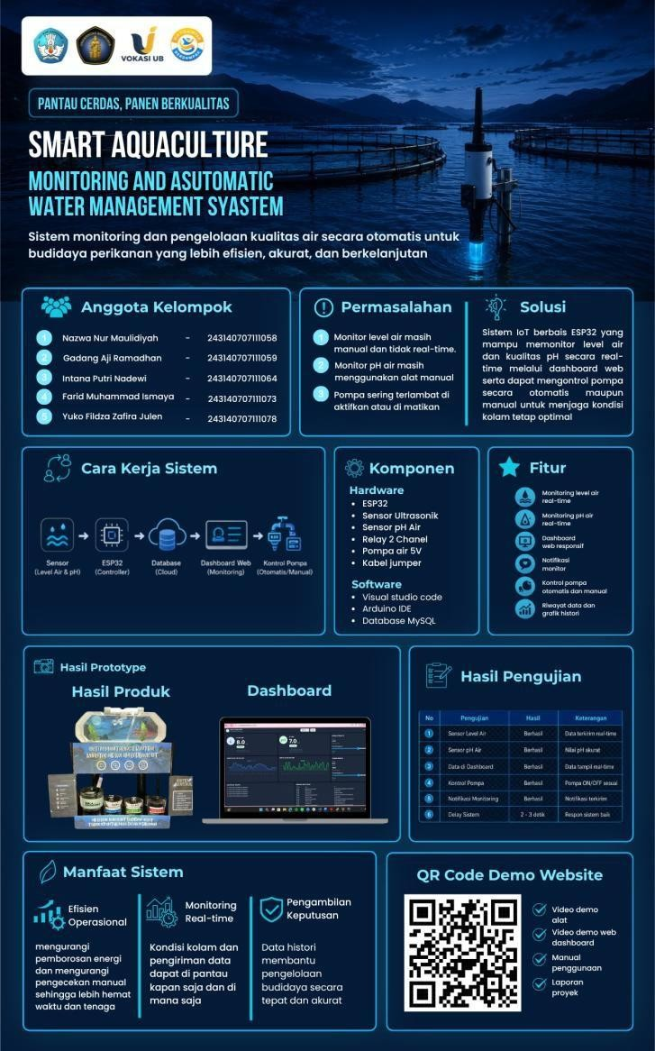D. X-Banner

Gambar 1. Desain X-Banner

